PROJEKAT

iz Računarske elektronike

TEMA PROJEKTA:
Sistem za očitavanje nivoa osvijetljenosti prostorije

TEKST ZADATKA:
Korišćenjem Raspberry Pi platforme implementirati sistem za merenje količine svjetlosti u prostoriji i grafički predstaviti podatke na web serveru

Mentor Student
Dr Ivan Mezei Ksenija Radonjic EE 47/2018

U Novom Sadu, avgust 2022

1. Specifikacija

Projekat opisan u ovom dokumentu koristi se za nadgledanje količine svjetlosti unutar prostorije.
Sistem je kreiran tako da ispunjava sledeće karakteristike.
Senzor osvjetljaja na pločici YL-40 očitava nivo svjetlosti u prostoriji pet sekundi, upisujući podatke u fajl. Za izmjerenu malu količinu svjetlosti palimo LED diode na DVK512 ekspanzionoj pločici, dok pri učitavanju veće količine ih jednu po jednu gasimo. Sačuvani podaci se potom prikazuju na web serveru u formi grafika.
Glavna ideja ovog projekta je analiza i omogućavanje prikaza podataka o osvijetljenosti prostorije grafikom.

2. Hardver

Sistem koji omogućava realizaciju ovog projekta sastoji se od sledećih komponenti:

- Raspberry Pi 2
- ekspanziona pločica DVK512 i
- senzor osvjetljaja na pločici YL-40

2.1 Pločica YL-40

Pločica YL-40, prikazana na slici 1. se povezuje na ekspanzionu pločicu DVK512 putem magistrale I2C. Na njoj se nalazi integrisano kolo PCF8591 koje u sebi sadrži 8-bitni analogno-digitalni konvertor (četvoroulazni) i 8-bitni digitalno-analogni konvertor.

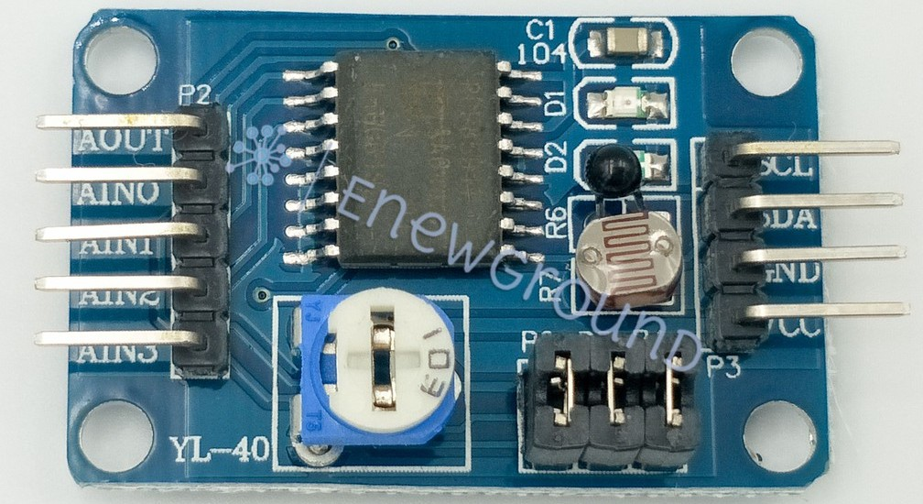
Slika 1. YL-40 modul

Sa lijeve strane vidimo četiri analogna ulaza:
- AIN0(ADC), ulaz 0
- AIN1(ADC), ulaz 1
- AIN2(ADC), ulaz 2
- AIN3(ADC), ulaz 3

Kao i jedan analogni izlaz:
- AOUT(DAC), izlaz

Prednost ovog kola je što radi na 3.3V i lako se povezuje sa Raspberry Pi-om. Šematik YL-40 pločice se nalazi na slici 2.
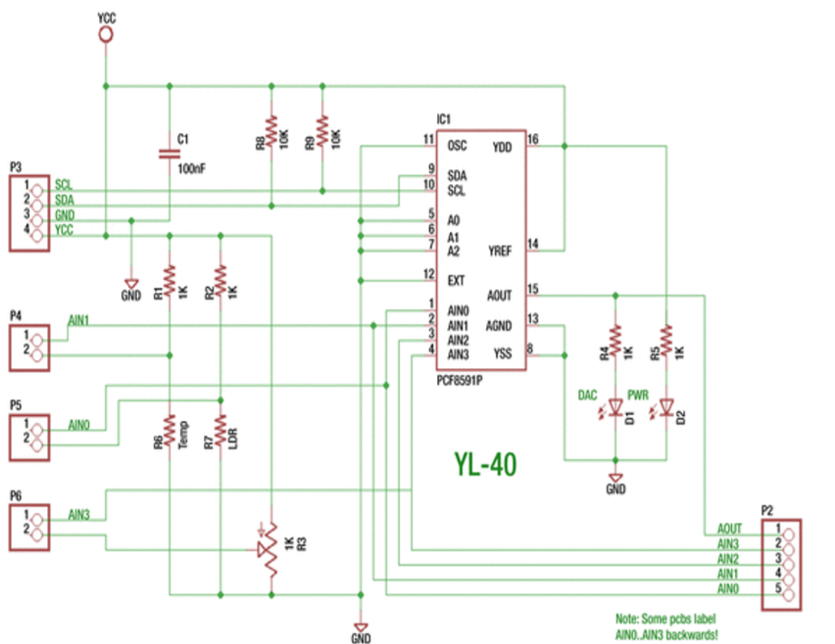
Slika 2. Šematik YL-40 modula

Tri džampera na ovoj pločici omogućavaju dodatne osobine:
- Džamper P4, kada je stavljen, omogućava rad otporničkog senzora osjetljivog na temperaturu (R6 na šematiku na slici 2.).
- Džamper P5 omogućava rad sa senzorom osjetljivim na svijetlo (koji mi koristimo u ovom projektu), i povezan je na ulaz AIN0, dajući vrijednosti u opsegu od 0 do 240. Niske vrijednosti ukazuju na veću količinu svijetlosti i obratno.
- Džamper P6 povezuje potenciometar na ulaz AIN3 koji očitava različite analogne vrijednosti u zavisnosti od položaja potenciometra, koji mi šrafcigerom možemo mijenjati.

3. Softver

Napisani softver se sastoji iz više datoteka koje se pokreću skriptom script.sh ili preko Makefile-a.
Datoteka light.c sadrži kod koji se nalazi na slici 3. i slici 4. (napisan u jeziku C), koji je namijenjen za učitavanje podataka sa senzora osvijetljenosti i paljenje dioda na ekspanzionoj pločici DVK512.
Pokretanjem izvršne datoteke light započinje se očitavanje količine svjetlosti na senzoru u trajanju od pet sekundi. Rezultati se ispisuju u datoteku data.txt. Očitane vrijednosti ispod 140 ukazuju na nizak nivo svjetlosti, izmedju 140 i 200 srednji, a preko 200 visoku osvjetljenost prostorije.

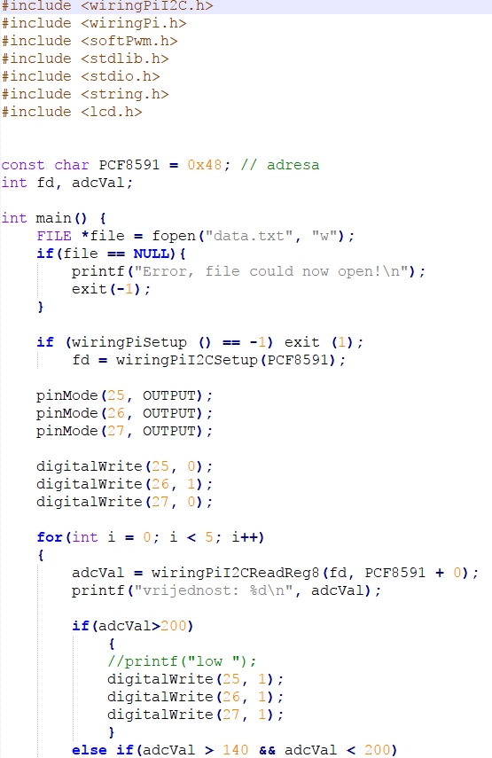

Slika 3. Kod datoteke light.c, prvi dio

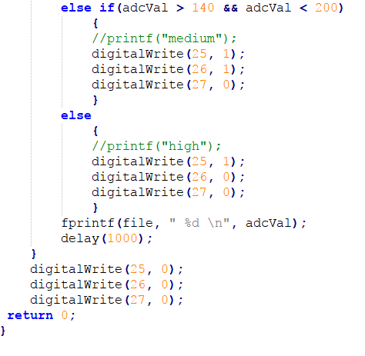
Slika 4. Kod datoteke light.c, drugi dio

U datoteci g1.php nalazi se kod (prikazan na slici 5.) u kom se iščitavaju podaci iz datoteke data.txt i formira slika grafika g1.png (prikazana na slici 6.), koja se dobija pokretanjem datoteke.

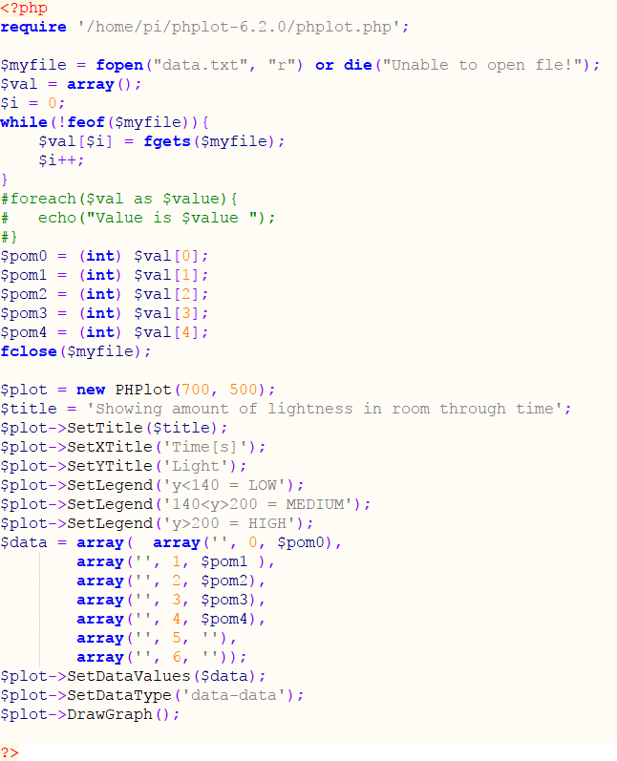
Slika 5.Kod datoteke g1.php
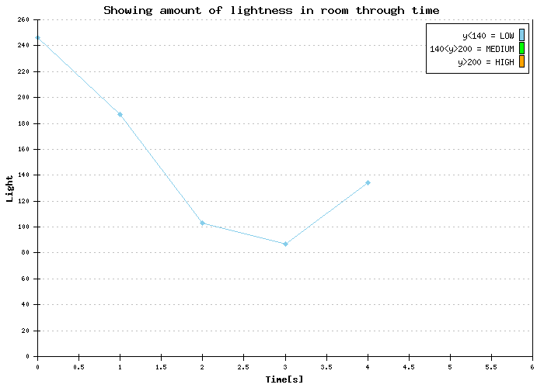
Slika 6. Slika grafika g1.png

Nakon formiranja grafika, datoteka light.html čiji je kod prikazan na slici 7., omogućava formiranje html stranice koja poziva sliku grafika (g1.png) i prikazuje je na web serveru.
U ovom projektu korišćen je apache2 web-server koji se često koristi kao http server, a verzija PHP servera je PHP7, koji se koristi za pokretanje datoteke g1.php na web serveru. Verzija PHPlot-a je 6.2.

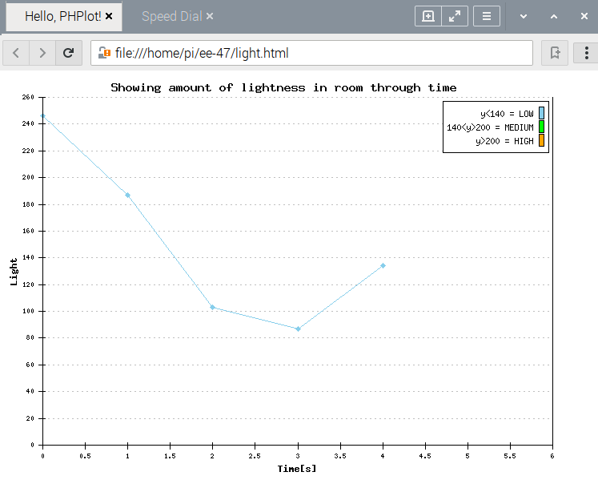
Slika 7. Izgled html stranice sa grafikom
Skripta script.sh koja automatizuje proces pozivanja komandi iz terminala, prikazana je na slici 8.

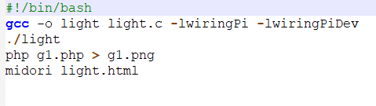
Slika 8. Kod datoteke script.sh

5. Literatura

[1] Materijal za laboratorijske/računarske vežbe iz predmeta Računarska elektronika, https://www.elektronika.ftn.uns.ac.rs/racunarska-elektronika/specifikacija/specifikacija-predmeta/
(datum pristupa: 27.08.2022.)
[2] YL_40 datasheet, https://www.elektronika.ftn.uns.ac.rs/racunarska-elektronika/wp-content/uploads/sites/21/2018/03/YL_40_PCF8591.pdf
(datum pristupa: 27.08.2022.)
[3] Upoznavanje jezika PHP, https://www.w3schools.com/php/
(datum pristupa: 27.08.2022.)
[4] Korišćenje HTML-a, https://www.w3schools.com/html/
(datum pristupa: 27.08.2022.)

